## 综合报告

张锦程 材84 2018012082

**一.碳钢的组织和性能分析**

**实验目的：**

1. 了解钢的热处理工艺：退火、正火、淬火、回火；

2. 了解加热温度、冷却速度、回火温度等主要因素对热处理后组织的影响；

3. 观察分析碳钢热处理后的显微组织。

**实验原理：**

1. 热处理工艺

退火：将钢加热到一定温度，保温一段时间后缓慢冷却，如炉冷。

正火：将钢加热到某一临界温度以上，保温后在空气中冷却。

淬火：将钢加热到某一临界温度以上，保温后快速冷却，如淬入水或油里。

回火：将淬火后的钢再加热到A1线以下某一温度后冷却。

2.淬火温度

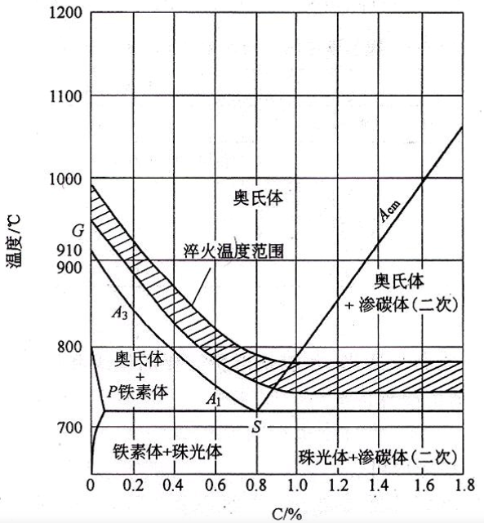

3.回火温度

低温回火：（150~250℃）所得的组织为回火马氏体，硬度约为HRC60，目的是降低淬火后的应力，减少钢的脆性，但保持钢的高硬度，这种回火常用于切削刀具和量具。

中温回火；（350~500℃）所得组织为回火屈氏体，硬度约为HRC40，目的是获得高的弹性极限，同时有较好的韧性，主要用于中高碳钢弹簧的热处理。

高温回火：（500~650℃）所得组织为回火索氏体，硬度约为HRC30，目的是获得既有一定强度、硬度，又有良好冲击韧性的综合机械性能，主要用于中碳结构钢的热处理。

4.冷却方法

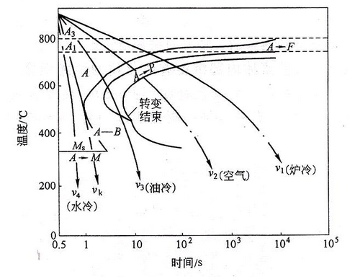

**实验设备：**

箱式电阻炉及控温仪表、洛氏硬度试验机、砂轮机、铁钳子

**实验内容：**

任选一种钢样品，结合铁碳相图、C曲线等，自己设计热处理工艺，预测热处理后的组织及硬度，画组织示意图，并说明在工业上的用途。

**实验结果：**

选取45钢（亚共析钢），860°C气冷(v2) ，得到索氏体+铁素体

工业用途：制造机械运动零件，还可代替渗碳钢制造齿轮、轴 、活塞销等

硬度约为HRC30

组织示意图：



组织特征：细小黑色片层状索氏体和白色的铁素体镶嵌分布

**二.凝固条件对金属铸锭组织的影响**

**实验目的：**

1.观察和分析金属铸锭的正常组织

2.讨论浇注和凝固条件对铸锭组织的影响

**实验原理：**

1.铸锭分区

金属铸锭（件）的组织一般分为三个区域∶最外层的细等轴晶区，中间的柱状晶区和心部的粗等轴晶区。最外层的细等轴晶区由于厚度太薄，对铸锭（件）的性能影响不大;铸锭中间柱状晶区和心部的粗等轴晶区在生产上有较重要的意义。

2.凝固条件

铸锭的组织（晶区的数目、相对厚度、晶粒形状的大小等）除与金属材料的性质有关外，还受浇注和凝固条件的影响。因此当给定某种金属材料时，可借变更铸锭的浇注凝固条件来改变三晶区的大小和晶粒的粗细，从而获得不同的性能。

**实验设备：**

不同铸造条件下铝锭的结晶组织若干套、金相显微镜、腐蚀剂、抛光机、砂纸

**实验内容：**

根据工业上的需求，设计一种凝固条件，使其得到对应的纯铝铸锭组织，画出晶区示意图

**实验结果：**

选取凝固条件：模壁温度为室温，浇注温度800℃，加入变质剂，随模冷却（炉冷）

组织特征：细小的等轴晶

组织成因：变质处理可以改变组织中硅的形态。

效果：纯铝中不加硅，缺乏流动性；加硅后，自然冷却条件下往往呈不规则的多边形，割裂基体组织，降低力学性能。加入适量的钠（钠盐）、锶（锶盐）后，能有效的改变硅的不利形态，使其趋向短杆状，提高力学性能。

组织示意图：